

《MapReduce海量数据处理》

实验3 倒排索引

|  |  |  |  |  |  |  |  |
| --- | --- | --- | --- | --- | --- | --- | --- |
| **学院名称** | **：** | 计算机科学与技术系 | | | | | |
| **小组成员** | **：** | 林喜鹏 李朝阳 饶璐 唐玉婷 | | | | | |
| **学号** | **：** | MG1833046 MF1833035 MF1833059 MF1833070 | | | | | |
| **小组组长** | **：** | 林喜鹏 | | | | | |
| **时间** | **：** | 2018 | 年 | 10 | 月 | 30 | 日 |

1. 实验要求

**实验任务**

请实现课堂上介绍的“带词频属性的文档倒排算法”。

在统计词语的倒排索引时，除了要输出带词频属性的倒排索引，还请计算每个词语的“平均出现次数”（定义见下）并输出。

“平均出现次数”在这里定义为：

*平均出现次数=词语在全部文档中出现的频数总和 / 包含该词语的文档数*

假如文档集中有四本小说：A、B、C、D。词语“江湖”在文档 A 中出现了 100次，在文档 B 中出现了 200 次，在文档 C 中出现了 300 次，在文档 D 中没有出现。则词语“江湖”在该文档集中的“平均出现次数”为（100 + 200 + 300) / 3 = 200

注意 这两个计算任务请在同一个 MapReduce Job 中完成。

**输出格式**

对于每个词语，输出一个键值对，该键值对的格式如下：

*[词语] \TAB 平均出现次数，小说1:词频；小说2:词频；小说3:词频；...；小说N:词频*

输出中的小说名需要去掉“.txt.segmented”的文件名后缀。 下图展示了输出文件的一个片段（图中内容仅为格式示例）：



**选做内容**

1）使用另外一个 MapReduce Job 对每个词语的平均出现次数进行全局排序，输出排序后的结果。

2）为每位作家、计算每个词语的 TF-IDF。TF 定义为某个词语在某个作家的所有作品中的出现次数之和。IDF 定义为:



输出格式：作家名字，词语，该词语的 TF-IDF。

**提交格式**

压缩包,包括:源代码、JAR 包、JAR 包执行说明及实验报告。

1. Map和Reduce的设计思路

要使得两个计算任务请在同一个 MapReduce Job 中完成，则除了基本的Mapper和Reducer之外，还必须重载Combiner和Partitioner,具体如下：

Map:

1. Mapper

输入:key是文件当前的偏移量，value是文件当前行内容

输出:key是word#filename，value是1

获取当前处理文件名filename,然后对value值进行切分，得到多个word值，此时将每个word和filename拼接到一起作为输出key，其计数值为1，也即value为1。

1. Combiner

输入:key是word#filename，value为对应的[1, 1, 1, …]

输出:key是word#filename，value是同一key下的累加和

作用是将Mapper输出的中间结果相同key部分的value累加，减少向Reduce节点传输的数据量。

Reduce:

1. Partitioner

输入:key是word#filename，value则是累加和

输出:key是word#filename，value则为累加和

这里是为了保证同一word都在同一Reduce节点进行处理。

1. Reducer

输入:key是word#filename，vaule为[累加和1, 累加和2, …]

输出:key是word，value为[平均出现次数，filename:词频;filename:词频;…

Reducer稍微麻烦一点，首先需要利用Reduce节点输入的key值都是有序的，将key拆分，对于同一word，每次都保存其filename和词频，并统计其总出现次数和总出现文档数；当同一word处理完后，计算平均出现次数，将其与filename及其词频作为value输出。

1. Map和Reduce代码

Map:

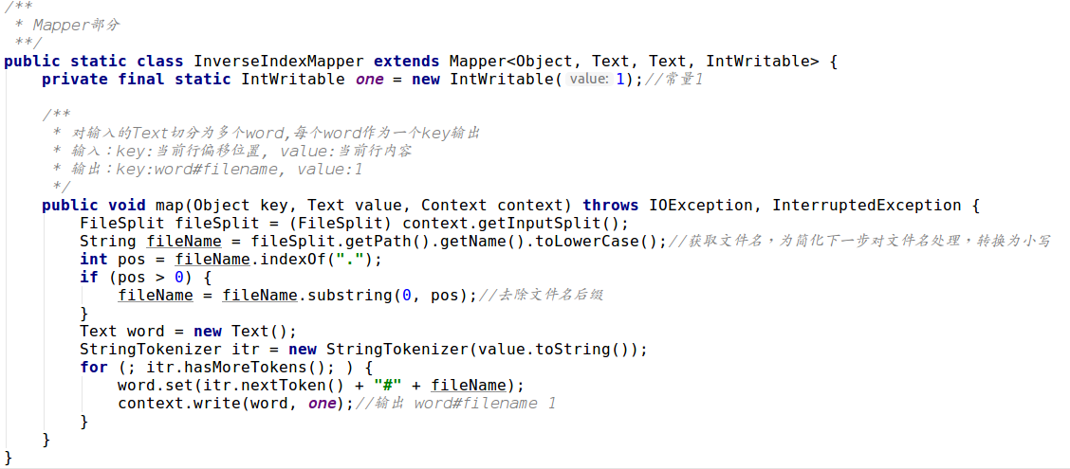

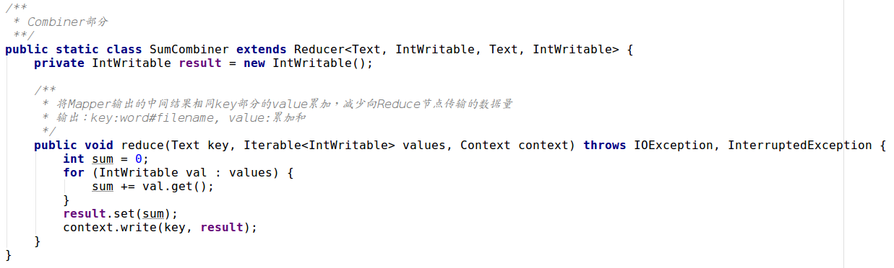

Reduce:

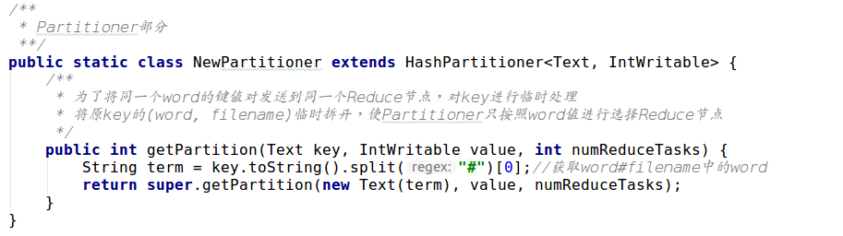

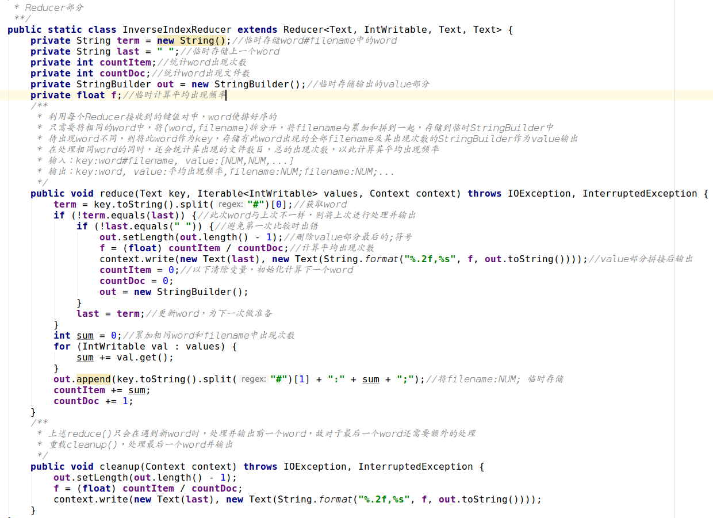

1. 本机实现后将jar包传到集群进行测试并检查输出文件

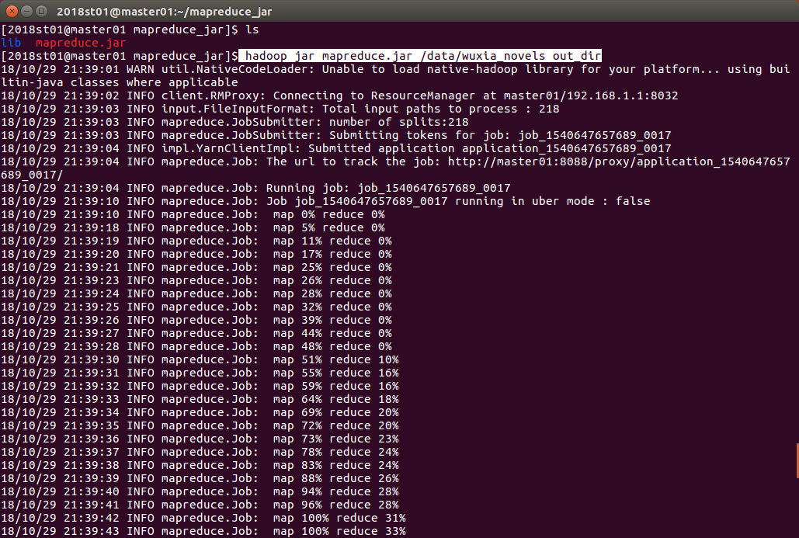

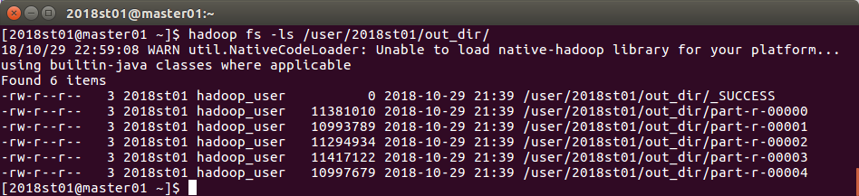

1. 输出结果文件的部分截图

输出文件内容过多，为了便于查看，我把他们重定向到txt文件，这样也方便用vim进行搜索

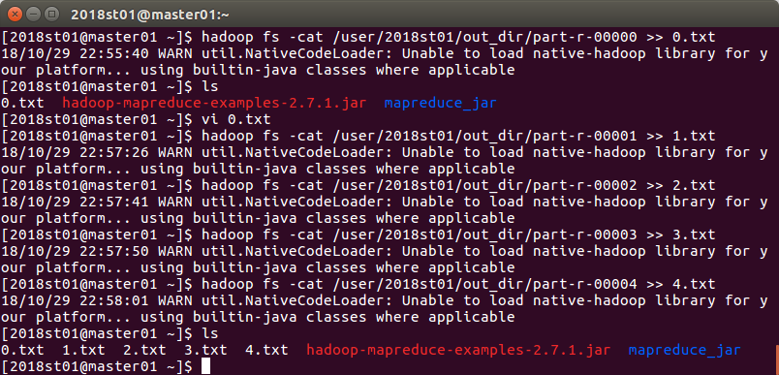

查看part-00000部分截图:

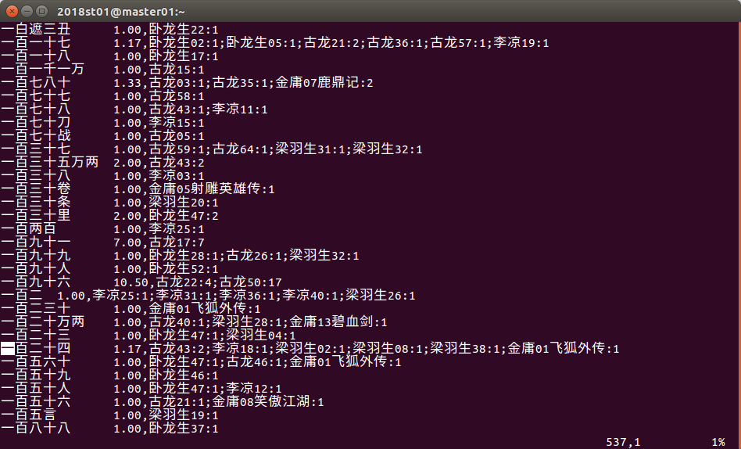

查看part-00002部分截图:

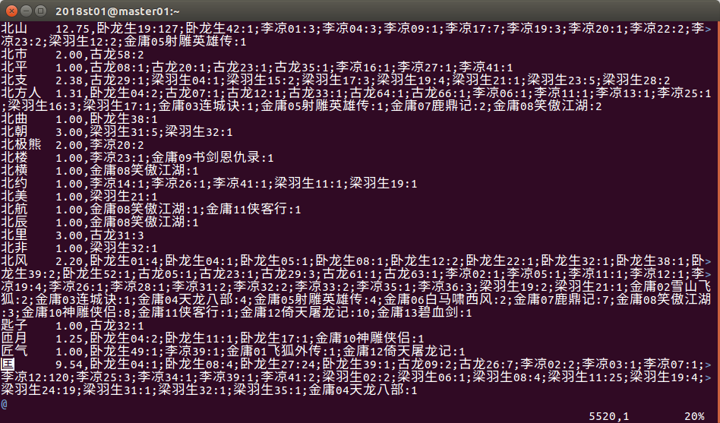

1. “江湖”、“风雪”两个单词的输出结果

“江湖”:

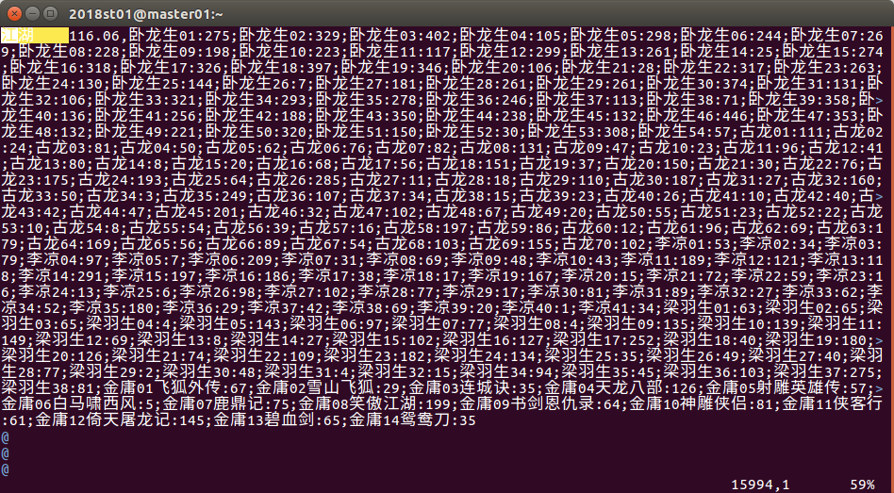

“风雪”:

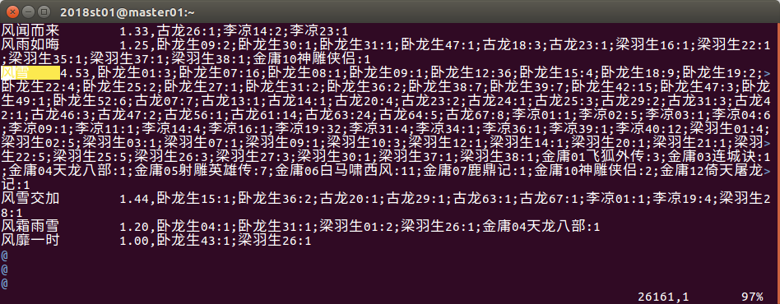

1. WebUI执行报告截图

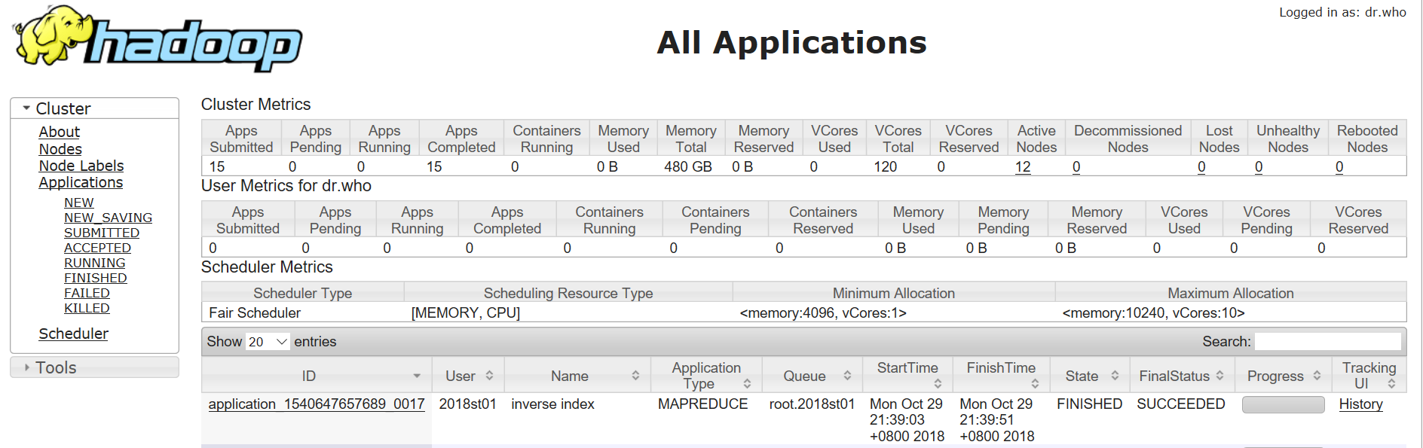

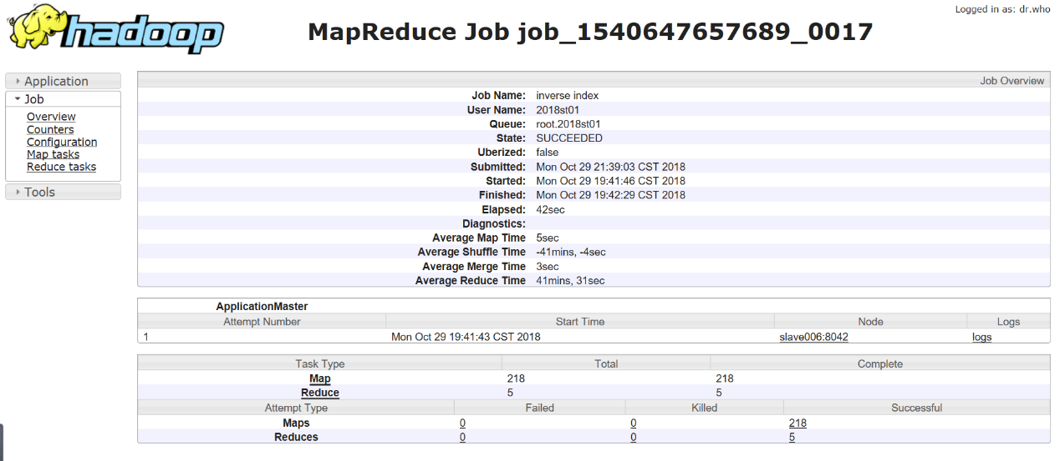

1. 实验总结